附件2：
查询自己选课课程步骤
第一步：手机端打开“钉钉”进入“”教务系统“”点击“课程表”；
第二步：进入“课程表”后在界面下方的无课表课程中可以查看本学期所选的公选课程
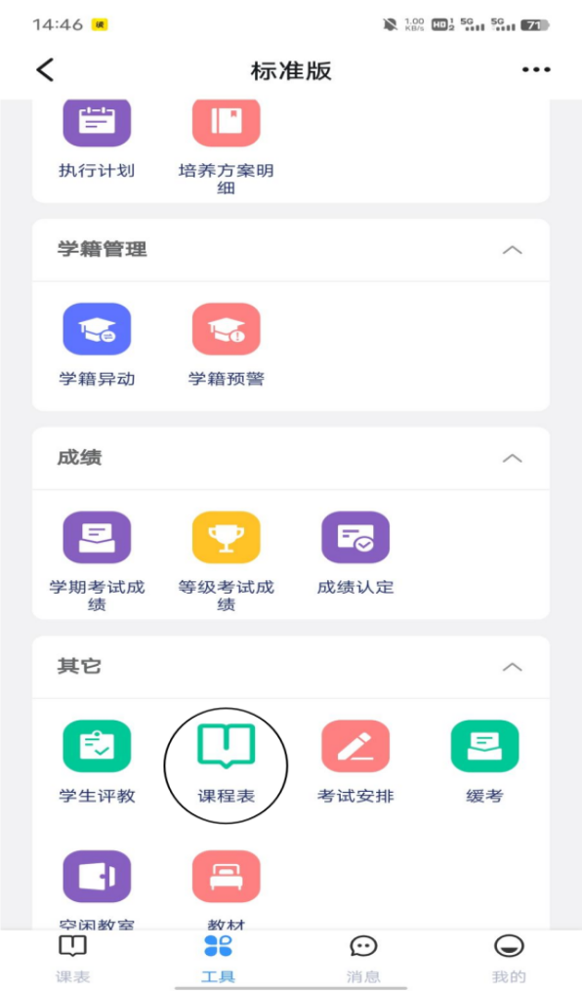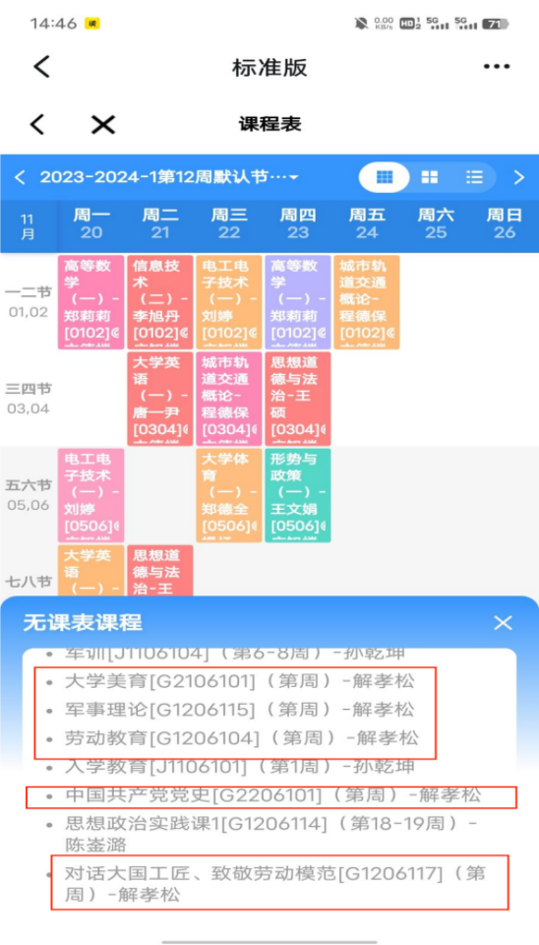
也可以在电脑端的选课界面查看自己的 选课情况

